Data:
Fisă de lucru

DLC. Joc didactic: Recunoaste personajul
- Coloreaza cu rosu steluta de sub personajul din povestea Scufita Rosie;
- Coloreaza cu albastru steluta de sub personajul din povestea Craiasa Zapezii;
- Coloreaza cu verde steluta de sub personajul din povestea Ursul pacalit de vulpe;
- Coloreaza cu portocaliu steluta de sub personajul din povestea Turtita;
- -Coloreaza imaginea din povestea preferata;
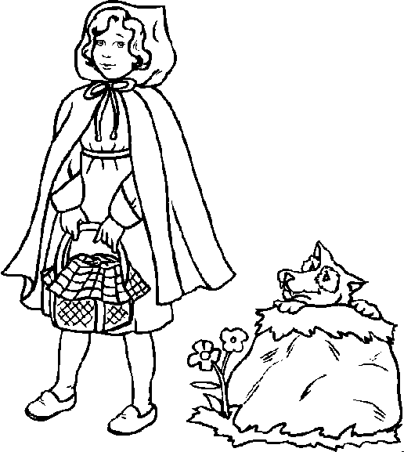 | 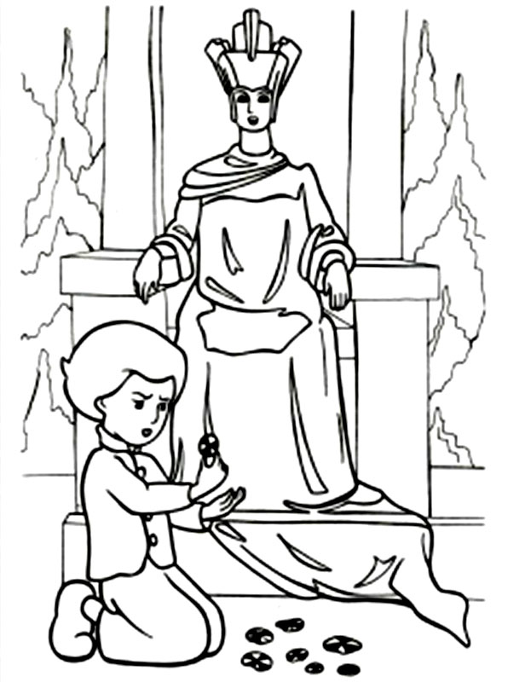
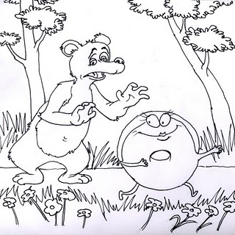 | 